Приложение 1
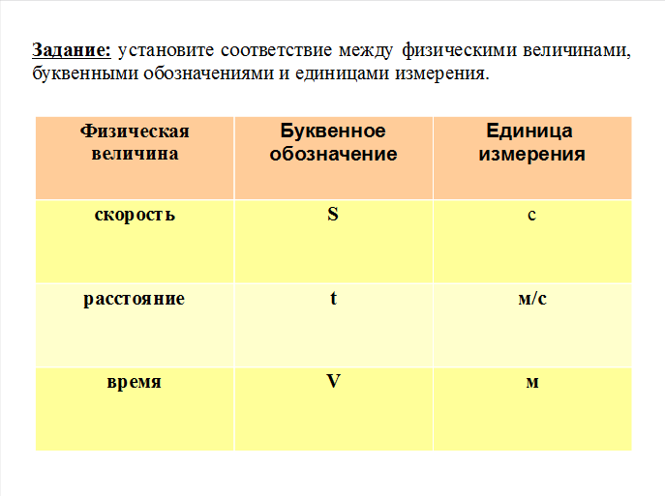

Приложение 2
1 группа
Содержание:
1) поготовить две наклонные плоскости (на основание первой плоскости поставить машинку; основание второй тележки должно быть пустым)
2) спустить с наклонных плоскостей вторую машинку
3) сравнить движение машинки в двух случаях.
4) сделать вывод и сравнить с гипотезой исследования.
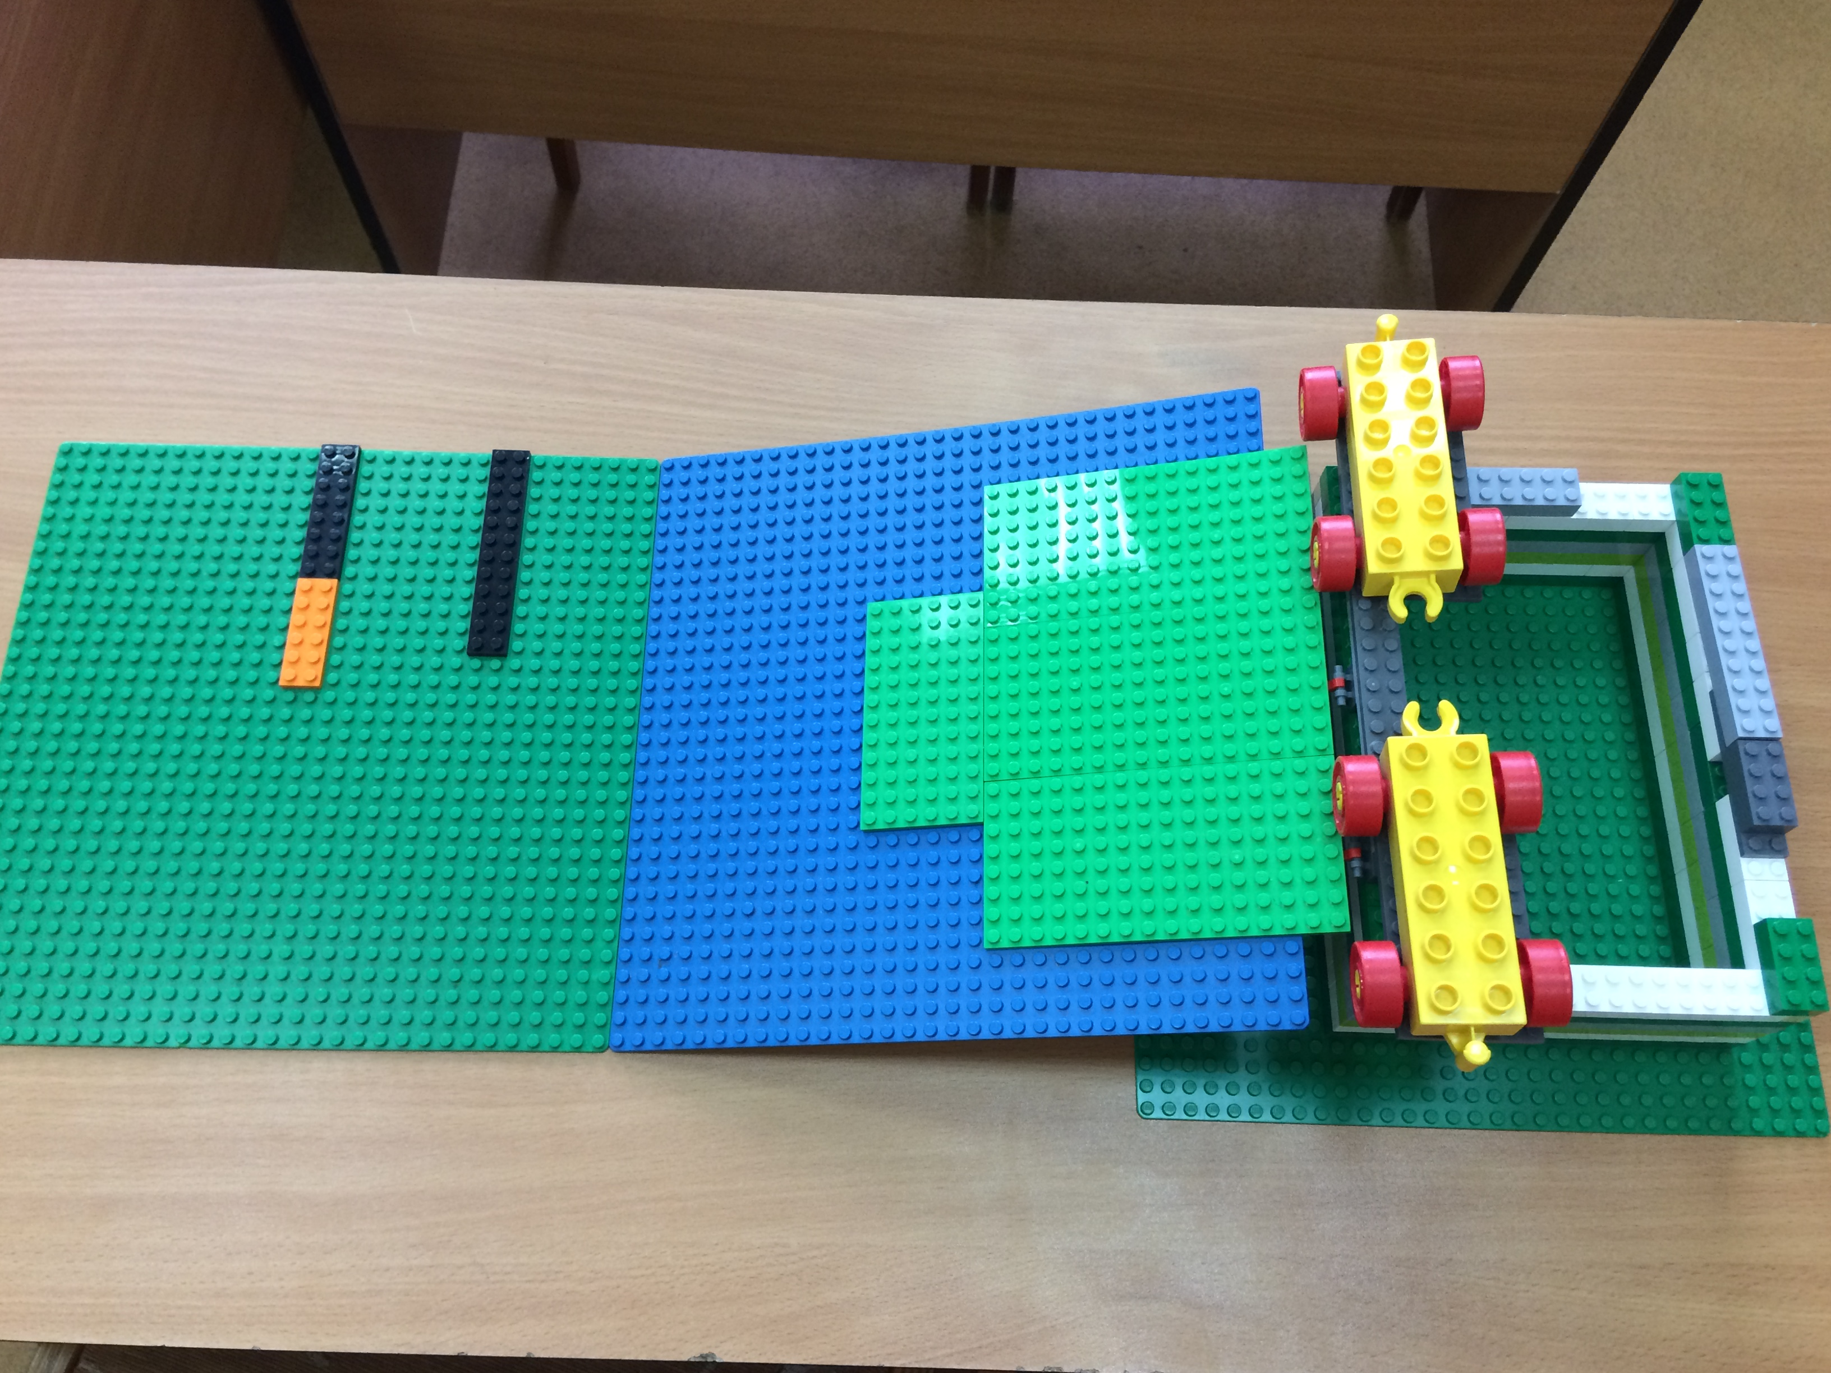
Вывод:

2 группа
Соержание:
1) положить на стакан лист картона
2) на лист картона положить монету
3) щелкнуть по картону пальцами (по ребру картона)
4) наблюдать движение монеты
5) сделать вывод и сравнить с гипотезой исследования
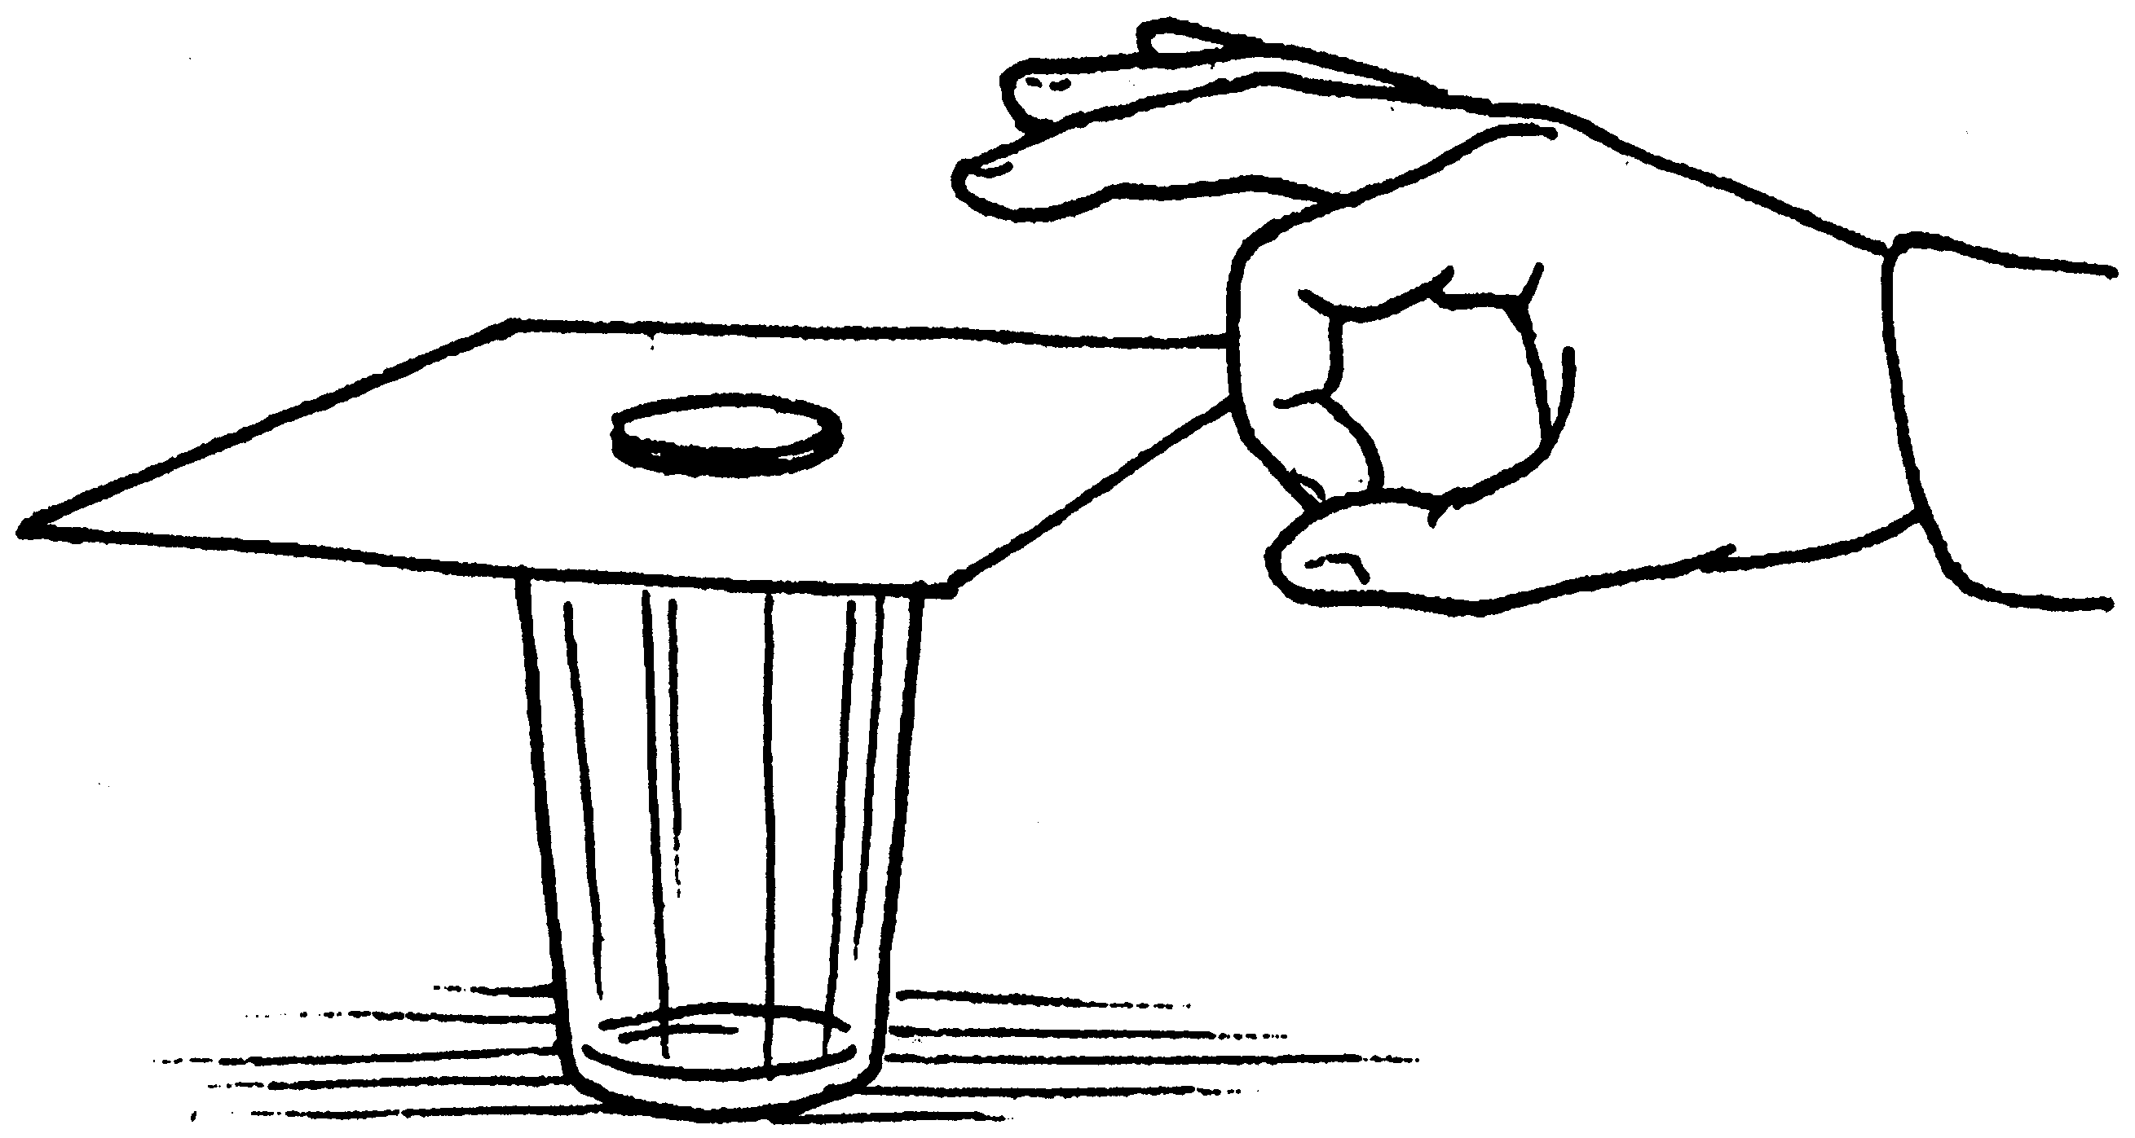
Вывод:

3 группа
Содержание:
1) в кузов стоящей на столе машинки поставить кеглю
2) привести машинку в движение
3) наблюдать движение кегли
4) сделать вывод и сравнить с гипотезой исследования
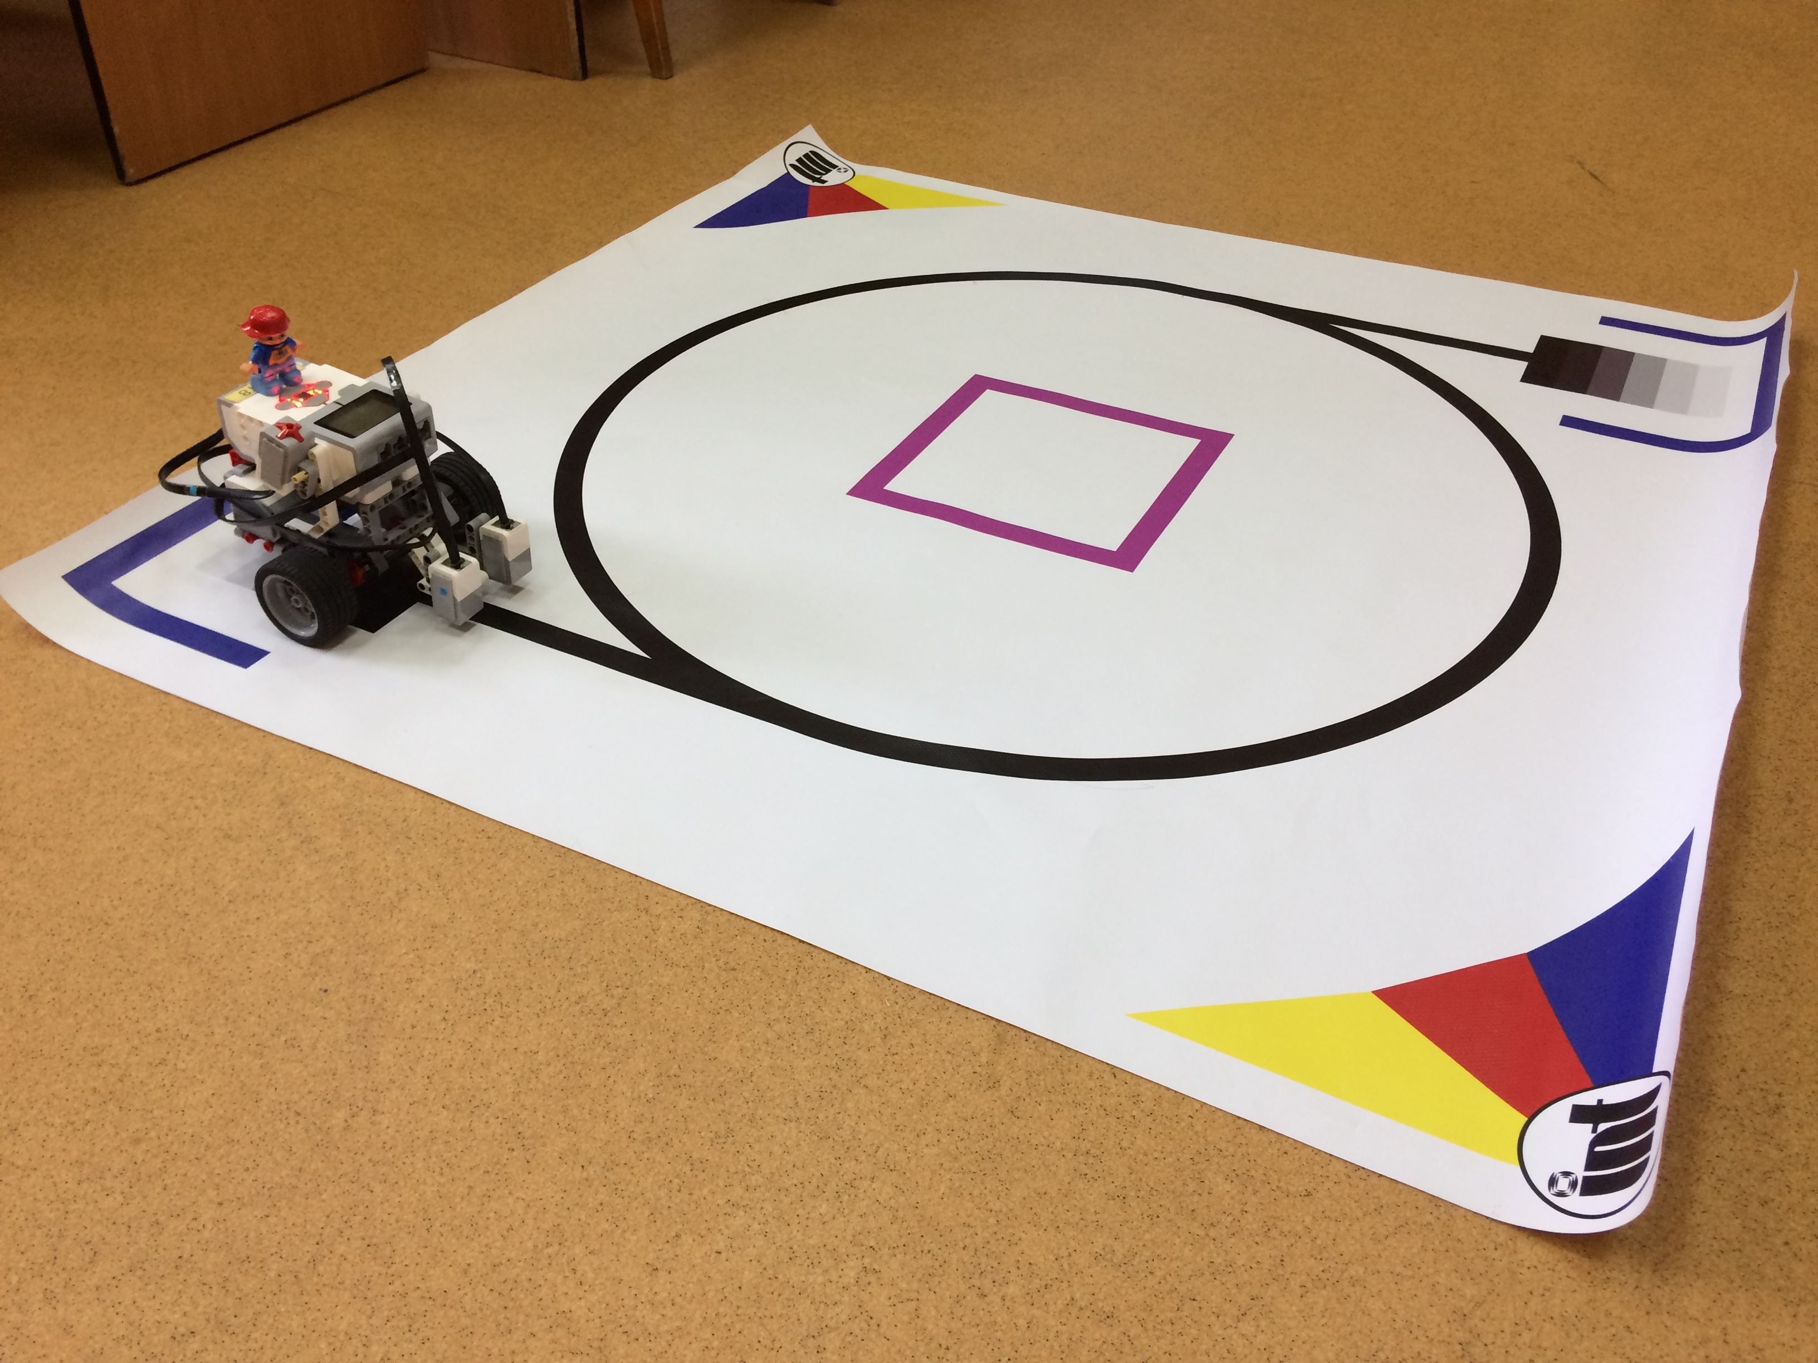
Вывод:

